Republika e Shqiperisë Formulari Nr 3
Atoriteti kontraktor:Bashkia Mallakastër Ballsh,28-04-2016

FTESË PËR OFERTË

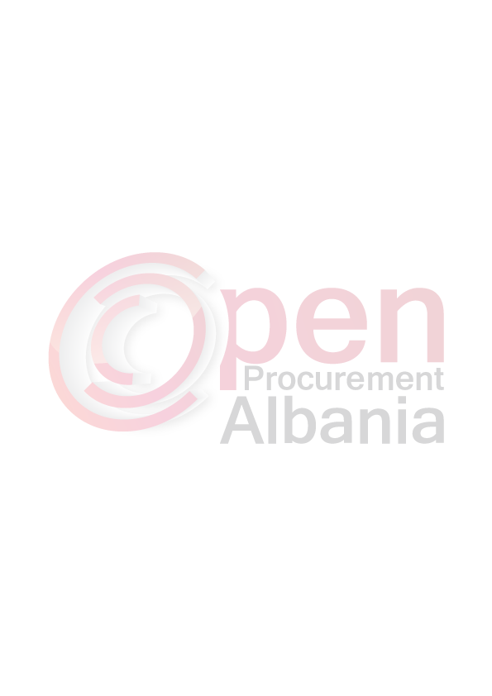
Emri dhe adresa e autoritetit kontraktor
Emri: Bashkia Mallakastër
Adresa: Ballsh Mallakastër
Tel: 031322111
E-mail: bashkiamallakaster@gmail.com
Adresa e internetit:

Emri dhe adresa e personit pergjegjes
Emri: Aleksander Rama
Adresa: Ballsh Mallakastër
Tel:
E-mail aleksander.rama78@gmail.com
Bashkia Mallakaster do te zhvillojë procedurën e prokurimit me vlerë të vogël me fond limit prej
55 000(Pesedhjete e pese mije )leke pa tvsh me objekt:

Blerje materjale per dekorin e aktivitetit "Dita olimpike",Mallakaster 2016
Nr | Emertimi | Njesia | Sasia
1 | Dekor me permbajtje :Logo e Bashkise Mallakaster - Logo e zyres Arsimore Mallakaster-Mallakaster 2016 - Logo e lojerave olimpike
 | a) Beze e bardhe permasat : 6 m gjatesi x 3 m gjeresi. | cope | 1
 | b) Beze e bardhe permasat : 8 m gjatesi x 1 m gjeresi. | cope | 1
2 | Bluza te bardhe me logon e Bashkisë Mallakaster dhe logon e lojerave olimpike | cope | 70
3 | Kupe per shkollen fituese ,permasat : 35 cm lartesi x 15 cm gjeresi | cope | 1
4 | Medalje per nxenesit fitues | cope | 15

Data e zhvillimit te procedures do te jete date 29-04-2016 ora 16:00 ne adresen www.app.gov.al
Jeni te lutur te paraqesni oferten tuaj per kete objekt prokurimi me keto te dhena(specifikimet teknike):

-Operatori fitues duhet te lidhe kontraten brenda 1 dite pune nga data e zhvillimit te
procedures se tenderit (shpallja e fituesit),

Ne ofertën e tij,ofertuesi duhet të paraqesë të dhëna të plota të personit të kontaktit.

TITULLARI I AUTORITETIT KONTRAKTOR

Agron KAPLLANAJ

